Aşağıdaki problemleri çözünüz



1. Betüller ve Ayçalar günde 14 ekmek tüketiyorlar. 23 günde kaç ekmek tüketirler?

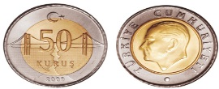

1. Ali günde 50 Kr harcıyor. 3 haftada kaç kuruş harcar?

****

1. İlknur 13 yaşındadır. Annesi İlknur’un yaşının 2 katından 15 fazla olduğuna göre, İlknur’un annesi kaç yaşındadır?

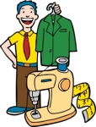

1. Bir terzi 3 metre kumaştan bir takım elbise dikiyor. 27 takım elbise için kaç metre kumaş kullanır?



1. Bir manav her kasada 75 kg elma bulunan kasalardan, pazarda 34 kasa satmıştır. Manav pazarda kaç kg elma satmıştır?

[](http://images.google.com.tr/imgres?imgurl=http://www.cesholdings.co.uk/images/stock_supplies.jpg&imgrefurl=http://www.cesholdings.co.uk/school_supplies.asp&usg=__4VNWbvOgTScv6r6dCW-rxUuw7Xk=&h=225&w=300&sz=20&hl=tr&start=26&um=1&tbnid=5YNFzYwTovGOLM:&tbnh=87&tbnw=116&prev=/images?q=boya+kalemleri&ndsp=20&hl=tr&rlz=1R2ADFA_trTR341&sa=N&start=20&um=1)

1. Her kutuda iki düzine kalem bulunan kutulardan 39 tane satın alan bir kırtasiyeci kaç kalem almış olur?

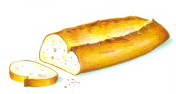

7.Bir fırıncı günde 19 çuval undan ekmek yapıyor. Her bir çuvalda 42 kg un olduğuna göre, fırıncı günde kaç kg un tüketiyor?

[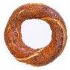](http://www.google.com.tr/imgres?imgurl=http://www.itusozluk.com/img.php/d995eba5fae2359e73e0fca5d38607d419247/simit&imgrefurl=http://www.itusozluk.com/gorseller/simit/64683&h=275&w=277&sz=27&tbnid=GtroMT0vHNvSHM:&tbnh=113&tbnw=114&prev=/images?q=S%C4%B0M%C4%B0T&hl=tr&usg=__DOqB5afjqtETeiB61407v1gYiQs=&ei=aIuNS-yMEMbP4gbWpqTwBg&sa=X&oi=image_result&resnum=1&ct=image&ved=0CAkQ9QEwAA)

1. Sılanur, okulda günde tanesi 50 kuruş olan simitlerden yemektedir. 25 günde kaç kuruş harcamaktadır?

bus2_jarno_vasamaa_01

1. Ankara’dan saatte ortalama 95 kilometre hızla İzmir’e hareket eden bir otobüs, 6 saatte İzmir’e geliyor. Ankara izmir arası kaç kilometredir?

[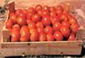](http://images.google.com.tr/imgres?imgurl=http://www320d.mackolik.com/Nethaber.Statics/Images/news/b/v/birkasadomatest.jpg&imgrefurl=http://www.nethaber.com/Ekonomi/61279/Oyle-bir-zaman-gelecek-ki-bir-kasa&usg=__wWAYnt7lE4LOcF0_5B1jpAoAv30=&h=204&w=299&sz=12&hl=tr&start=3&um=1&itbs=1&tbnid=sJRQKmGyjH8McM:&tbnh=79&tbnw=116&prev=/images?q=domates+kasas%C4%B1&um=1&hl=tr&sa=N&ndsp=20&tbs=isch:1)

1. Babam herbirinde 47 kilogram domates bulunan kasalardan pazara 29 tane getirdi. Domateslerin 617 kilogramını sattı. Geriye kaç kilogram domatesi kaldı?



1. Herbirinde 33 kilogram fındık bulunan poşetlerden 78 tanesinde kaç kilogram fındık bulunur?

[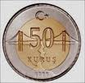](http://images.google.com/imgres?imgurl=http://profile.ak.fbcdn.net/object3/69/121/n48530165958_9504.jpg&imgrefurl=http://www.facebook.com/group.php?v=wall&gid=48530165958&usg=__rYDBx5QN7bZiZVBVUDS8lKb9ccg=&h=195&w=200&sz=12&hl=tr&start=1&um=1&itbs=1&tbnid=Zi_-TNa8CddGCM:&tbnh=101&tbnw=104&prev=/images?q=yeni+50+kuru%C5%9Fumuz&um=1&hl=tr&lr=&tbs=isch:1)D9ORHCA28H2AVCAYUP12JCAKX3U2DCAH5NRDYCA2S51J4CAEE1ROHCA0AABMECA3KK19ECARRMO9UCAD7G92QCAX171J7CA64SLCFCADSVX8PCAFWMKOSCANQPXGNCAEAX1YZCAC5MAE4CA8PUJ06

1. Tanesi 75 kuruş olan şekerlerden 5 tane aldım. Yanımda 400 kuruş olduğuna göre kaç kuruşum artar?



1. 134 ‘ ün 4 katının 58 eksiği benim okul numaram olduğuna göre benim numaram kaçtır?

C:\Documents and Settings\Administrator\Local Settings\Temporary Internet Files\Content.IE5\ARME9FT2\MCBD07205_0000[1].wmf

1. Rakamları farklı üç basamaklı en küçük tek doğal sayının 8 katının, en büyük iki basamaklı sayıyla toplamı kaçtır?



1. Benim yaşım 9 dur. Babamın yaşı benim yaşımın 7 katından 5 eksiktir. Babamla benim yaşımın toplamı kaçtır?



1. Benim yaşım 8 dir. Annemin yaşı benim yaşımın 7 katıdır. Annem 4 yıl sonra kaç yaşında olur?

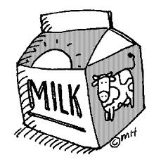

20- Her süt kolisinin içinde 16 kutu süt vardır. Buna göre 10 kolinin içinde kaç tane süt kutusu vardır ?



1. Bir kutuda 24 paket tebeşir varsa 26 kutuda kaç pakettebeşir vardır?

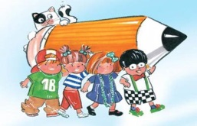

1. 47 ‘nin 9 eksiğinin 14 katı katı kaçtır?

17.

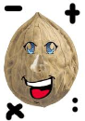 285 cevizi 75 tanesini yedik.Kalan cevizlerin 7 katı kadarını da Eda’ya verdim.şimdi kaç cevizimiz kaldı?